GROEP 7 EN 8 | WERKBLAD 3 CHOCOLADE
GROTE REKENDAG 2025
Consumptie wereldwijd (Onderzoek uit 2014).
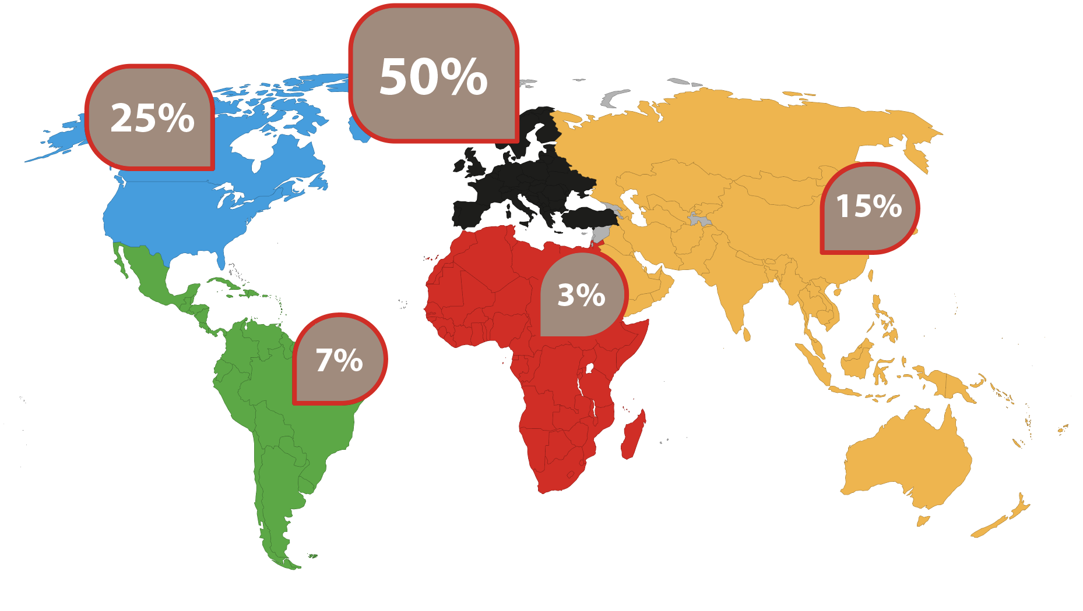

Landen waar veel chocolade wordt gegeten (hoeveelheden in kg chocolade per inwoner per jaar). Onderzoek uit 2014.
